Secretaria Municipal de Agricultura, Meio Ambiente e Turismo de São José da Bela Vista.

Guia de arborização urbana

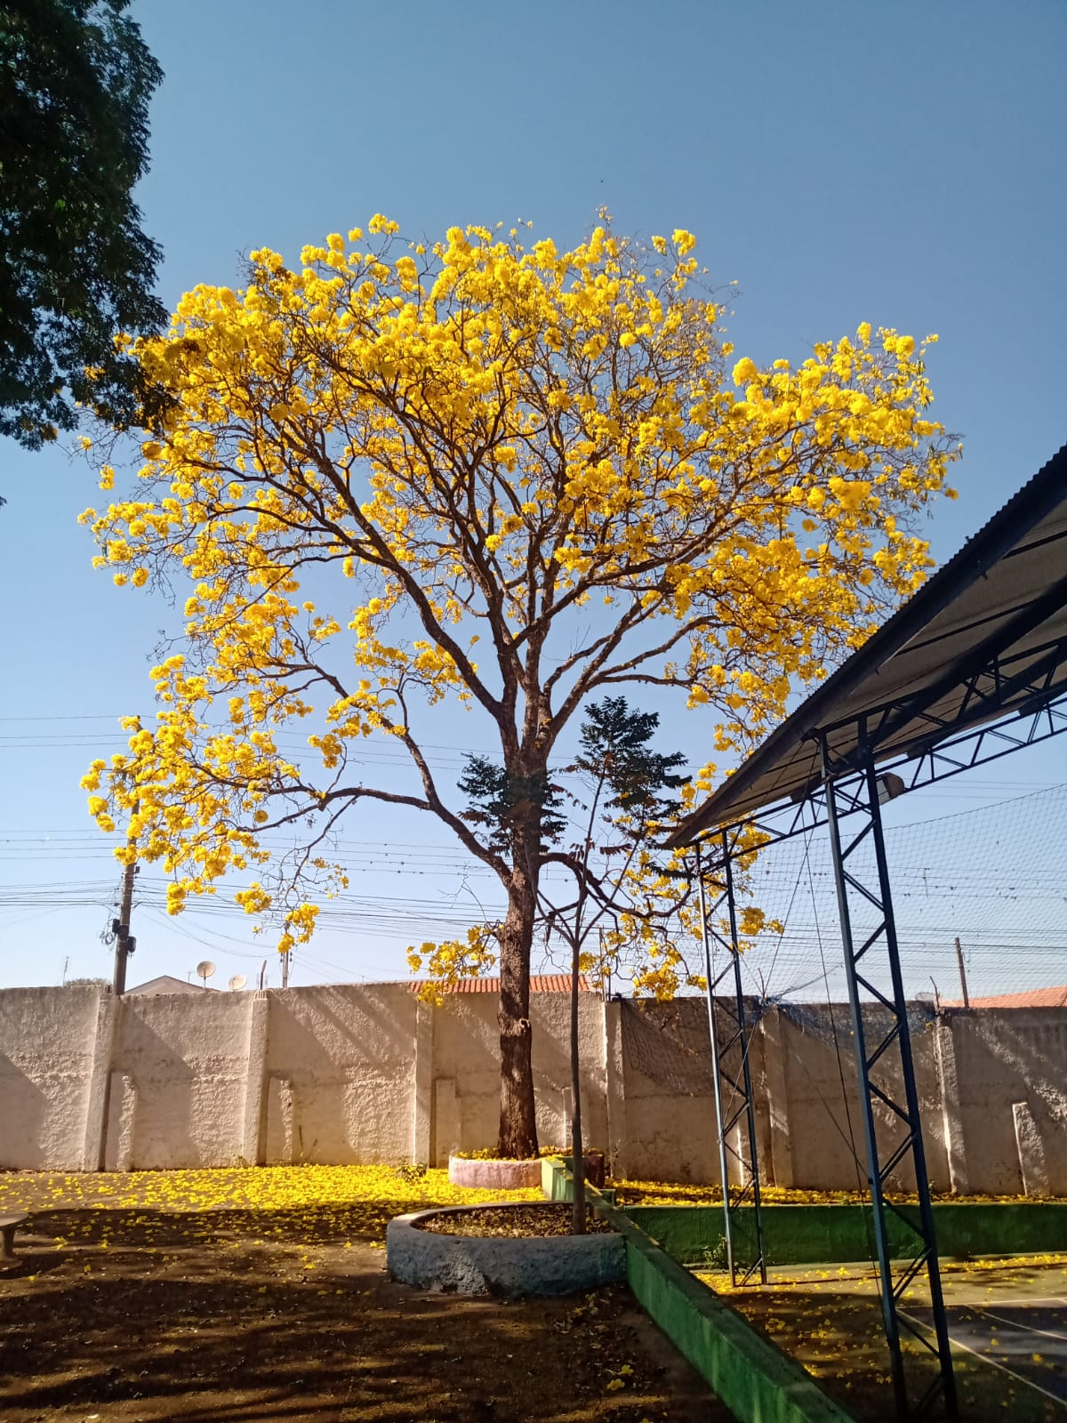

Conteúdo elaborado em auxílio à população sobre a arborização urbana municipal

SAIBA OS BENEFÍCIOS DA ARBORIZAÇÃO URBANA.

Um fato que não se discute é o de que a arborização urbana contribui para a melhoria do aspecto estético das cidades. Mas, em verdade, diversas são as vantagens de se ter uma cidade arborizada.
ENTÃO, POR QUE ARBORIZAR?
- Sombra para o carro e para descansar
- Árvores deixam a faixada de sua casa muito mais bonita
- Clima muito mais fresco e agradável
- As árvores fazem sequestro de carbono e combatem o aquecimento global
- Reduzem o impacto da chuva e diminuem a manutenção do asfalto
- Árvores e plantas fornecem alimentos e abrigo para pássaros e abelhas
- Árvores produzem oxigênio
- Redução da poluição sonora
- Barreira contra ventania e poeira
- As árvores mantém a umidade do ar

VEGETAÇÃO DE SÃO JOSÉ DA BELA VISTA
A vegetação local é referente a uma área de transição entre os biomas da Mata Atlântica e Cerrado com predominância do chamado Cerradão.
Assim, listamos algumas Espécies para plantio em São José da Bela Vista.
Acácia Mimosa * | Acácia Mimosa, Acacia podalyriifolia
Romãzeira* | Punica granatum
Cacho de Marfim * | Buckinghamia celsissima
Grevílea Anã * | Grevillea banksii
Murta de Cheiro* | Murraya paniculata
Resedá* | Lagerstroemia indica
Calicarpa** | Callicarpa reevesi
Oiti** | Licania tomentosa
Pitangueira** | Eugenia uniflora
Pata de vaca** | Bauhinia variegata
Cassia** | Senna macranthera
Quaresmeira** | Tibouchina granulosa
Ipê amarelo ** | Tabebuia chrysotricha
Ipê rosa** | Tabebuia heptaphylla, Tabebuia pentaphylla
Ipê branco** | Tabebuia alba
Ipê roxo** | Tabebuia avellanedae
Sibipiruna** | Caesalpinia pelthoporoides
Pau ferro** | Caesalpinia férrea
Jacarandá mimoso** | Jacaranda mimosaefolia
Monguba** | Pachira aquatica
*Espécies de pequeno porte
**Espécies de médio e grande porte

LOCAL DE PLANTIO
As dimensões do corte na calçada para o plantio da árvore devem ser suficientemente grandes para acompanhar o crescimento de sua árvore, caso contrário, o tronco e as raízes quebrarão a calçada, lembrando que deve respeitar às leis de acessibilidade, portanto a calçada deve ter no mínimo 2 m de largura.

ORIENTAÇÕES DE PLANTIO

As covas variam de 0,50 x 0,50 x 0,50m a 1,0 x 1,0 x 1,0m e normalmente são localizadas a uma distância de 0,50m da guia da sarjeta. Após colocar a muda cuidadosamente, recomenda-se preencher o espaço vazio com uma mistura de areia, esterco de curral curtido e terra de boa qualidade ou terra vegetal.
E para finalizar, depois de colocada a muda, é necessário que coloque um tutor de madeira enterrado cerca de 50 cm sem atingir o torrão e amarrilhos de sisal ou barbante em forma de oito deitados, como demonstrado na imagem abaixo.
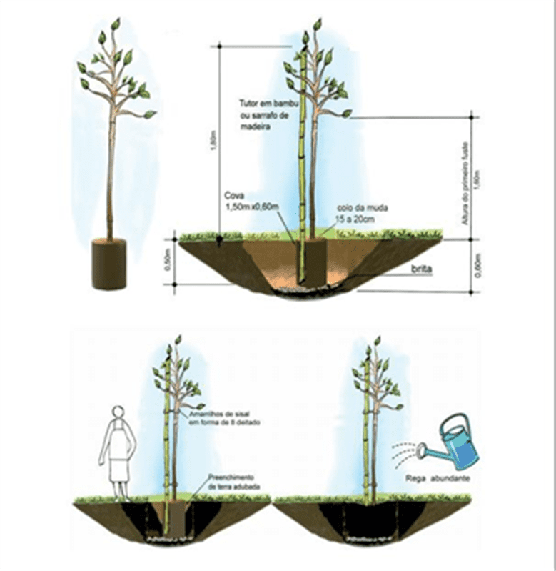

O tutor é uma estaca de bambu ou madeira utilizada para conduzir a muda evitando que o vento quebre-a durante o seu crescimento. O tutor não deve prejudicar o torrão onde estão as raízes, devendo para tanto ser fincado no fundo da cova ao lado do torrão. A muda deve ser fixada ao tutor por um fitilho plástico ou similar, em forma de oito deitado, permitindo, porém, certa mobilidade.

ORIENTAÇÕES DE MANEJO
- Durante o primeiro ano regá-la pelo menos duas vezes por semana, com 5 litros de água para cada rega.
- Condução da copa e poda de galhos para que não impeçam a circulação de pedestres.
- Em casos de vandalismo, comunicar a Secretaria Municipal de Agricultura e Meio Ambiente pelo número (16)3142-1215;
- O corte desta árvore somente será permitido com a autorização da Secretaria de Agricultura e Meio Ambiente de Cristais Paulista e por motivos que justifique tecnicamente a sua remoção, conforme Lei municipal.
CONTROLE DE PRAGAS E DOENÇAS
A Secretaria de Agricultura e Meio Ambiente atende chamados para identificar pragas e doenças relacionadas à arborização urbana através de técnicos locados na secretaria, dando laudos de como o munícipe deve proceder para solucionar o problema ou a supressão da árvore em casos de danificação irreversível.

CALÇADA ECOLÓGICA
Com a calçada ecológica você impermeabiliza no máximo 70% da área (descontando-se entradas de garagem), proporcionando as seguintes vantagens como:
- Redução do custo de construção e manutenção das ruas;
- Melhoria do tráfego de veículos durante as chuvas;
- Melhoria da impermeabilidade do solo;
- Melhor desenvolvimento das árvores

LEGISLAÇÃO MUNICIPAL

Lei Municipal nº979 de 2000 que disciplina a Arborização Urbana no Município de São José da Bela Vista.
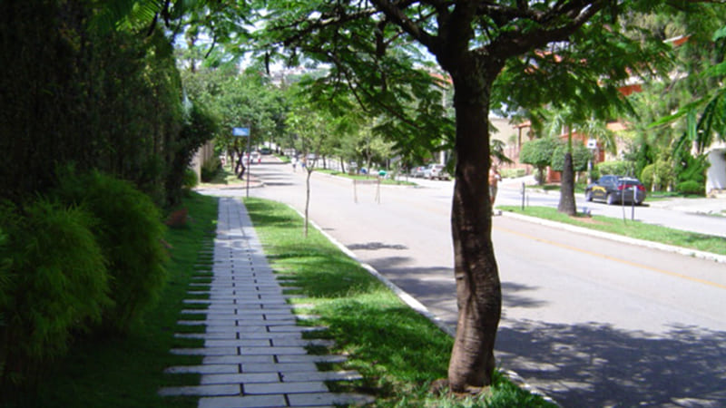
Foto 1: Exemplo de calçada ecológica.

LEGISLAÇÃO MUNICIPAL

Lei Municipal nº979 de 2000 que disciplina a Arborização Urbana no Município de São José da Bela Vista,

ESPAÇO ÁRVORE
“Espaço árvore” que ainda não foi implantado no município, mas que está sendo estudada para possível implantação.
O que é o “Espaço Árvore”?
Os “Espaços Árvores” são espaços destinados ao plantio de árvores nos calçamentos e que devem ser permanentes para garantir a implantação desse sistema de arborização nas cidades. Nas calçadas dos novos loteamentos, com no mínimo 2,5m de largura da calçada, considerando 40% (quarenta por cento) da largura, teremos 2,5 x 40% - 1 (um) metro da largura e o comprimento do espaço deverá ter, no mínimo, o dobro da largura, 2 (dois) metros de comprimento. No viário, o espaço árvore deverá ser implantado em todos os prédios públicos. A largura mínima para ser instalado o Espaço Árvore, no viário, será, nas calçadas, de no mínimo 2 (dois) metros de largura e, para que seja construído o espaço, devemos levar em consideração 40% (quarenta por cento) da largura, ou seja, 80 (oitenta) centímetros e o comprimento do espaço deve ser o dobro da largura, ou seja, 160 cm (cento e sessenta) centímetros. Além das dimensões, este espaço deverá ter uma identificação com coordenadas, gravadas em placas cimentadas ao lado, no limite do “Espaço Árvore”.
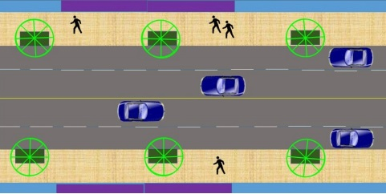Fonte: Guia de Arborização de Lençóis Paulista.
Calçada de 2,5m de largura, 2,5 x 40% = 1m de largura e o comprimento do espaço deverá ter no mínimo (largura 1m) x 2 = 2m de comprimento.

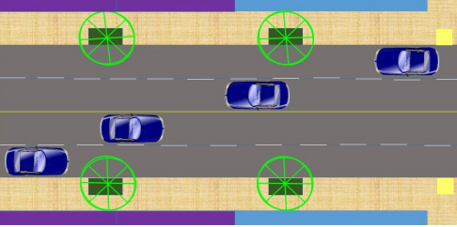
Fonte: Guia de Arborização de Lençóis Paulista.
Considerando uma calçada de 2,0m de largura, 2,0 x 40% = 0,80m de largura e o comprimento do espaço deverá ter no mínimo (largura 0,80m) x 2 = 1,60m de comprimento.

REFERÊNCIAS
ABNT 16 246-1.
PIRACICABA. Secretaria de Defesa do Meio Ambiente. Orientação para plantio de árvores em área urbana – Piracicaba, São Paulo. Disponível em: SÃO PAULO (Estado). Cadernos de Educação Ambiental – 21 – Arborização Urbana. São Paulo: Secretaria do Meio Ambiente, 2015.
Guia de Arborização Urbana de Lençóis Paulista-2017

